

**Kauno technologijos universitetas**

Elektros ir elektronikos fakultetas

**Individualaus darbo ataskaita**

Individualaus „Įterptinių sistemų“ darbo ataskaita

|  |  |
| --- | --- |
|  |  |
| **Simonas Riauka**  Studentas | (parašas) (data) |
|  |  |
| **Prof. Žilvinas Nakutis**  Dėstytojas | (parašas) (data) |
|  |  |

**Kaunas, 2023**

Turinys

Įvadas 3

1. Principinė schema 4

1.1. Blokinė schemos diagrama 4

1.2. Komponentų pagrindimas 6

2. Programos schema 7

2.1. Algoritmo aprašas 7

2.2. Matematinis pagrindimas 8

2.3. Vartotojo kalibracijos aprašymas 11

2.4. Kompiuterinės programos galimybės 11

2.5. Komunikacijų su kompiuteriu aprašas 13

3. Testavimas ir rezultatai 15

3.1. Testavimas 15

3.1.1. Fizinis veikimo testavimas 16

3.1.2. Kompiuterinės programos veikimas 19

3.2. Paklaidų vertinimas 21

Išvados 23

Šaltiniai 24



Įvadas

Pagal užduoties variantą priklausytų 11 užduotis, bet kadangi turiu STM maketo plokštę su integruotu e-kompaso jutikliu, pasinaudosiu šiais, jau turimais įrenginiais.

**Užduoties tikslas:** sukurti elektroninį kompaso atitikmenį vartotojui atvaizduojant virtualią kompaso rodyklę ir jos skirtumą nuo geografinės šiaurės. Šio projekto įgyvendinimui reikės pasinaudoti ir magnetometro ir pagreičio sensorių duomenimis, kurie bus skirti kompaso nehorizontaliam laikymui atkompensuoti.

**Lentelė 1.** Sugalvotos užduoties varianto nurodymai

|  |  |  |  |  |  |  |
| --- | --- | --- | --- | --- | --- | --- |
| Matuojamas fizikinis dydis | Kanalų skaičius | Vaizduojami ir perduodami į kompiuterį parametrai | Signalo pralaidumo juosta | Dydžio diapazonas | Parodymų atnaujinimo indikatoriuje periodas, s | Parametrų diskretizavimo periodas, s |
| 3D pagreičio ir 3D magnetometro sensoriai | 1 | Nuokrypio nuo šiaurės vidurkis | 0-1Hz | 0**°** - 360**°** | 0.5 | 0.1 |

# Principinė schema

## Blokinė schemos diagrama

Naudosime vieną modulį, kuriame yra integruoti magnetometro ir akselerometro sensoriai, jį nuskaitysime I2C sąsaja. OLED ekrano komunikacijoms bus panaudotas atskiras I2C kanalas dėl kitokio reikalaujamo sąsajos greičio.

**1 pav.** Įrenginio blokinė schema

Nubrėžta schema per Altium Designer programinę CAD įrangą:

**2 pav.** Įrenginio jungimo schema

E-kompaso modulis yra integruotas į maketą, todėl jo I2C kanalas nekeičiamas. OLED ekranas jungtas prie atskiro I2C kanalo, nes jam reikia greitojo 400kHz režimo, su kompiuteriu bendravimas per UART į USB keitiklį, 4 kanalą lengvesniam fiziniam prijungimui, pasirinktas baud rate – 9600bit/s.

**Lentelė 2.** BOM

|  |  |  |
| --- | --- | --- |
| Pavadinimas | Komentaras | Kiekis |
| STM32F303VC DISCOVERY KIT | Mikrokontrolerio plokštė su integruotu LSM303DLHC e-kompaso sensoriumi | 1 |
| SSD1306 | OLED ekranas | 1 |
| PL2303 | UART/USB konverteris | 1 |
| Male to Female laidai | Laidai skirti sujungti mikrokontrolerio išvadus su OLED ekranu ir UART/USB konverteriu | 7 |
| USB-A į USB-B mini kabelis | Laidas skirtas tiekti elektrai į mikrokontrolerio plokštę | 1 |

## Komponentų pagrindimas

STM32F303VC mikrokontroleris ant DISCOVERY plokštės kartu integruoja ir sensorių modulį LSM303DLHC. Mikrokontroleris turi daug atminties konfigūracijos išsaugojimui (256kB FLASH), taip pat kelis I2C kanalus bendravimui su sensoriumi, ekranu bei UART kanalus komunikacijoms su kompiuteriu. LSM303DLHC modulis inkorporuoja du sensorius:

1. 3D magnetometras - matuoja +- 8.1 gauss magnetinio stiprumo laukus. Žemės magnetinio lauko stiprumas skirtingose vietose kinta tarp 0.25 ir 0.65G, todėl sensoriaus diapazono tikrai užteks. Šis sensorius veikia holo efekto principu: Tekanti srovė per plokštelę reaguoja į erdvės magnetinį lauką. Jis veikia elektronus Lorenco jėga ir stumia į vieną ar kitą pusę. Šių elektronų kelias išsikreipia nuo tiesės, susidaro krūvių skirtumas tarp sienelių ir iš to kylantis įtampos pokytis parodo magnetinio lauko stiprį skirtingų ašių atžvilgiu.

**3 pav.** Holo efekto įtaka elektronų judėjimui

1. 3D akselerometras – matuoja +-16g pagreitį. Šis sensorius paremtas MEMS technologija: Integruotuose grandynuose ant silicio sluoksnio yra suformuojamos spyruoklės laikančios didesnę masę. Ši masė vykstant sensoriaus judėjimui suspaudžia atitinkamą spyruoklę ir priartėja prie jos sienelės. Šis tarpas tarp sienelių sudaro kondensatorių, kurio kintamą talpą išmatavus gaunama dabartinio pagreičio reikšmė.

**4 pav.** MEMS akselerometro veikimo principas

Šie du sensoriai perduoda informaciją tuo pačiu I2C kanalu, tuo pačiu adresu tik skirtingais registrais, taip palengvinant duomenų nuskaitymą ir apdorojimą. Šie dviejų sensorių duomenys bus apdorojami sudėtingų matematinių algoritmų, kad būtų apskaičiuota tikroji magnetinės šiaurės kryptis. Du sensoriai naudojami atkompensuoti nehorizontalų sensoriaus laikymą, vieno magnetometro užtektų, jei įrenginys būtų visada laikomas horizontaliai, todėl norėdami išvengti vartotojo sukurtų problemų įdiegiame visapusį režimą.

Šių dviejų sensorių išpildymas ant tos pačios plokštės garantuoja gerą komunikaciją be išorinių triukšmų, gerą maitinimo prijungimą ir leidžia greitai prototipuoti sistemas nesiveliant į savo paties PCB plokštės dizaino problemas.

OLED ekranas turi pakankamai vietos atvaizduoti ir kompaso nuokrypio nuo šiaurės laipsnius, kurių bus daugiausia trys skaičiai, ir yra pakankamai vietos atvaizduoti grafiniam vaizdui – apvaliam kompasui su šiaurės rodykle. Taip pat maitinimas ir valdymo įtampos veikia 3.3V lygyje, kas yra suderinama su pasirinktu mikrovaldikliu.

UART į USB konverteris priima ir 5V ir 3.3V UART signalus, gamintojas turi veikiančius Windows draiverius bei garantuoja veikimą 300bps iki 1.5Mbps greičiais.

# Programos schema

## Algoritmo aprašas

**5 pav.** Mikrokontrolerio pagrindinės programos flow chart

**6 pav.** Programos konfigūravimo duomenų priėmimo iš kompiuterio flow chart tesinys

## Matematinis pagrindimas

Laikant įrenginio plokštę nehorizontaliai sensoriaus matavimo ašys pasislenka ir rodo duomenis, kurie su įprasta apskaičiavimo formule nėra teisingai apdorojami, todėl kompaso nehorizontaliai padėčiai atkompensuoti reikia panaudoti duomenis iš dviejų sensorių:

1. 3D Akselerometro – žemės sunkio vektoriaus atradimui ir įrenginio pasukimo apskaičiavimui
2. 3D Magnetometro – magnetinių laukų stiprumui rasti ir žinant įrenginio pasukimą apskaičiuoti šiaurės krypties vektorių

Abu sensoriai yra integruoti į vieną komponentą.

### Įprastas šiaurės krypties skaičiavimo metodas

Objekto pasisukimą erdvėje galima nusakyti trimis dydžiais: roll, pitch ir heading.

**7 pav.** Objekto orientacijos iliustracija

Jei įrenginys yra horizontalioje būsenoje (pitch = roll = 0), tai magnetinio lauko komponentę (rodančią šiaurės krypties link) H galima suprojektuoti į horizontalią plokštumą, randant Hh – kryptį magnetinės šiaurės link. Pasinaudojant magnetometro X ir Y komponentėmis, arktangento funkcijos pagalba galima rasti šį vektorių.

(1)

**8 pav.** Šiaurės krypties (heading) radimo iliustracija

### Atkompensuotos šiaurės krypties skaičiavimo metodas

Kompaso modulį laikant ne horizontalioje padėtyje sensoriaus X ir Y rodmenys išsikreipia ir reikia įskaičiuoti ir Z ašies duomenis.

Pirma turime apskaičiuoti įrenginio pitch ir roll vertes pasitelkus akselerometro rezultatais:

Ieškant šių verčių turime susidaryti pasukimo matricas iš kurių galėsime atrasti tikrąsias plokštės posūkio komponentes.

Sudarant pasukimo matricas mūsų objektas turi būti pirma pasukamas aplink Z ašį kampu ψ, tada Y kampu ρ, X kampu γ:

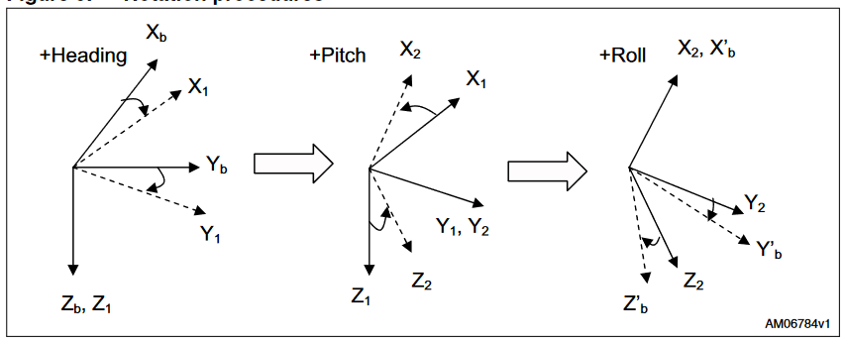

**9 pav.** Objekto pasukimo erdvėje transformacijos ieškant pasukimo kampų

Iš šių pasukimų ir jų kampų aprašomos pasisukimų matricos gauname originalaus objekto pasukimų kampus Xb, Yb, Zb paverstus į horizontaliai sulygiuotas X‘b, Y‘b, Z‘b:

(2)

Ši formulė mums leidžia žinant esamas ir norimas gauti koordinates laisvai pasukti bet kokį kūną.

Kadangi horizontaliai sulygiuotos plokštės Xb ir Yb ašių pasisukimai bus lygūs 0, tai įvedus akselerometro duomenis Ax1, Ay1, Az1 gaunama formulė:

(3)

Ji supaprastinama iki:

(4)

Gavę dvi mums reikiamas pasisukimo vertes galime jas įvertinti skaičiuodami atkompensuotą magnetinio sensoriaus šiaurės kryptį:

Imdami (3) formulės matricą ją galime panaudoti magnetinio lauko pasukimui rasti ir ją išskleidę gausime atkompensuoto magnetinio lauko komponentes (Mx2, My2, Mz2) iš nuskaitytų sensoriumi (Mx1, Mx1, Mz1).

(5)

Įstatę jau apskaičiuotas pitch ir roll reikšmes ir panaudoję pradinę (1) formulę gausime atsakymą [3].

## Vartotojo kalibracijos aprašymas

Nors sensorius yra individualiai sukalibruotas gamykloje, bet papildomų netikslumų gali atsirasti einant laikui arba norint tiesiog pakeisti rodmenis (pridėti deklinacijos vertę atsižvelgiant į esamą įrenginio platumą, jei norima, kad kompasas rodytų geografinės šiaurės link). Norint labai paprastai tai įvykdyti, prie apskaičiuotų iš sensoriaus laipsnių galima pridėti konfigūracijos vertę. Ši vertė gali būti saugoma mikrokontrolerio vidinėje Flash tipo atmintyje, todėl bus išsaugota tarp įjungimų, ją nustatyti galima atsiuntus UART komandą iš kompiuterio programos.

Mikrokontrolerio Flash atmintis yra suskirstyta į 128 puslapius po 2kB. Kadangi atminties pradžioje atmintis skirta programai laikyti, pasirenkame paskutinį atminties puslapį adresu 0x0803F800, kuriame yra mažiausias šansas sugadinti esamus ar mūsų įrašytus duomenis.

Mikrokontroleryje atmintis laikoma po 32 bitų ilgio žodžius, todėl skaitysime ir rašysime tokio ilgio informaciją. Rašant į atmintį reikia išjungti jos apsaugas, tam padaryti panaudojame jau esamą internete prieinamą biblioteką [5].

## Kompiuterinės programos galimybės

Personaliniam kompiuteriui parašyta programa naudojantis C# programavimo kalba, Windows Forms sistemos pagalba, per UART sąsają COM port ir „System.IO.Ports“ biblioteką geba perduoti ir priimti informaciją iš kompiuterio.

**10 pav.** Pavyzdinis kompiuterio programos vaizdas

Ši programa sugeba:

* Prisijungti prie atitinkamo COM porto ir pranešti vartotojui apie prisijungimo stadiją
* Priimti kontrolerio informaciją ir ją atvaizduoti ekrane
* Siųsti į kontrolerį kalibravimo duomenis
* Išsaugoti surinktą informaciją tekstinio failo pavidalu

Priimant informaciją ji yra išsaugoma kartu su priėmimo laiko momento data. Vartotojui paspaudus “Save to file” mygtuką surinkti duomenys yra išsaugomi tekstinio failo pavidalu. Sukuriamas failas išsaugojimo datos pavadinimu o jame išsaugomi kompaso kampo duomenys su priėmimo laikų momentais.



**11 pav.** Išsaugotas pavyzdinis failas

**12 pav.** Pavyzdinio failo išsaugota informacija

## Komunikacijų su kompiuteriu aprašas

Komunikacijos su kompiuteriu vykdomos per UART sąsają. Yra sukurtos trys komandos komunikacijai iš ir į kompiuterį.

Pirmasis siunčiamas baitas yra ID/Komandos numeris, kad priimantis įrenginys galėtų atpažinti kokie duomenys yra siunčiami. Likę du baitai skirti naudingai informacijai siųsti.

Pasirinkti du informacijos baitai, nes siunčiamos kampų ar konfigūracijos vertės yra 0 – 360 laipsnių diapazone ir vieno baito tam neužtektų. Galima buvo dalį informacijos įrašyti į komandos baitą, bet tai būtų apsunkinę nuskaitymą.

**Lentelė 3.** Komunikacijų komandų aprašas

|  |  |  |  |
| --- | --- | --- | --- |
| ID/Komandos numeris | Kryptis | Baitų kiekis | Aprašas |
| 1 | Kompiuteris -> kontroleris | 3 | Atnaujina mikrokontrolerio kalibracijos vertę, įrašo ją į jo vidinę atmintį. |
| 3 | Kontroleris -> kompiuteris | 3 | Nusiunčia esamo kampo nuo šiaurės reikšmę kompiuteriui atvaizduoti ekrane. |
| 4 | Kontroleris -> kompiuteris | 3 | Nusiunčia esamos kalibracijos reikšmę į kompiuterį. |

# Testavimas ir rezultatai

## Testavimas

Kompaso X ašis yra nukreipta lygiagrečiai plokštės ilgio tolyn nuo USB jungties, ją laikysime kaip priekio kryptį. Palei ją skaičiuosime nuokrypio nuo šiaurės kampą.

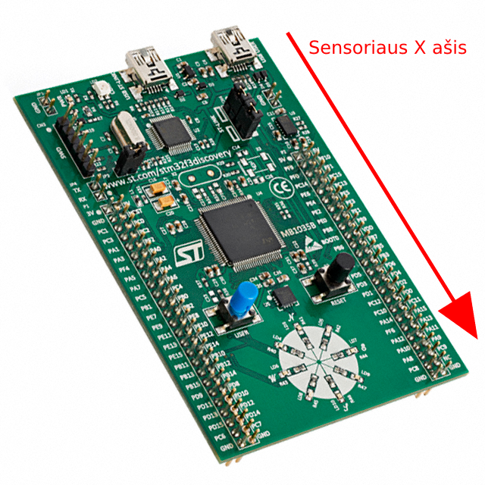

**13 pav.** Sensoriaus ašys plokštės atžvilgiu

Kadangi neturime tikslaus būdo sukurti norimo stiprumo ir krypties magnetinį lauką realiame pasaulyje, tai ribinių verčių testavimą atliksime kodo simuliacijoje:

Kadangi iš sensoriaus ganamos 16bitų vertės koduotos “two’s complement”, kas reiškia, jog saugomi skaičiai diapozone **[−2N−1, 2N−1 − 1]**, mūsų atveju: [−32,768; 32,767].

Simuliavimo testavimo rezultatai:

**14 pav.** Paduodamos maksimalios vertės laikant horizontaliai (be kompensavimo)

**15 pav.** Paduodamos maksimalios vertės laikant ne horizontaliai (su kompensavimu)

**16 pav.** Paduodamos įprastos vertės

**17 pav.** Nesant duomenų nėra rodomos neaiškios vertės

Kaip matome, su visais variantais, visais pasukimais, visomis diapazono reikšmėmis įrenginys veikia gerai. Kampas gaunamas tikslus, nesant jokių iš sensoriaus paimamų duomenų (visur nuliai) išėjime irgi gaunamas nulis, tai parodo, kad skaičiavimai nėra atsitiktiniai ir nėra jokios statinės dedamosios.

### Fizinis veikimo testavimas

**18 pav.** Realaus pilno įtaiso sujungimas

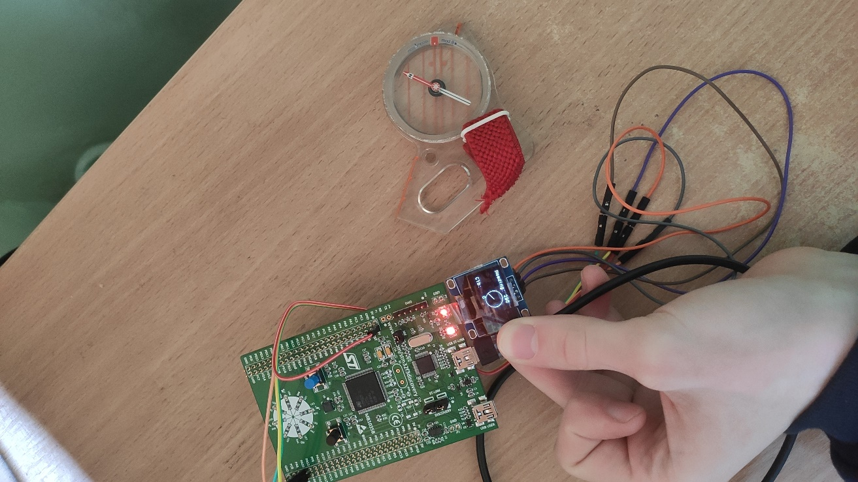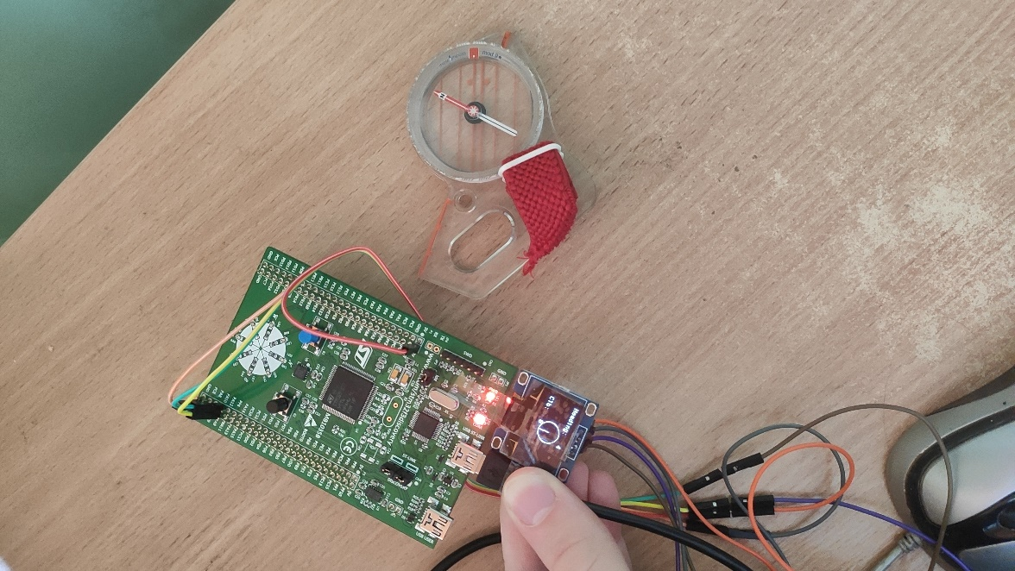

**19 pav.** Kompaso ir mikrokontrolerio rodomo kampo fizinis testavimas, indikatoriaus rodoma kryptis atitinka realaus kompaso kryptį

**20 pav.** Kampu laikomo kompaso vaizdas išjungus nehorizontalios laikymo padėties kompensavimą

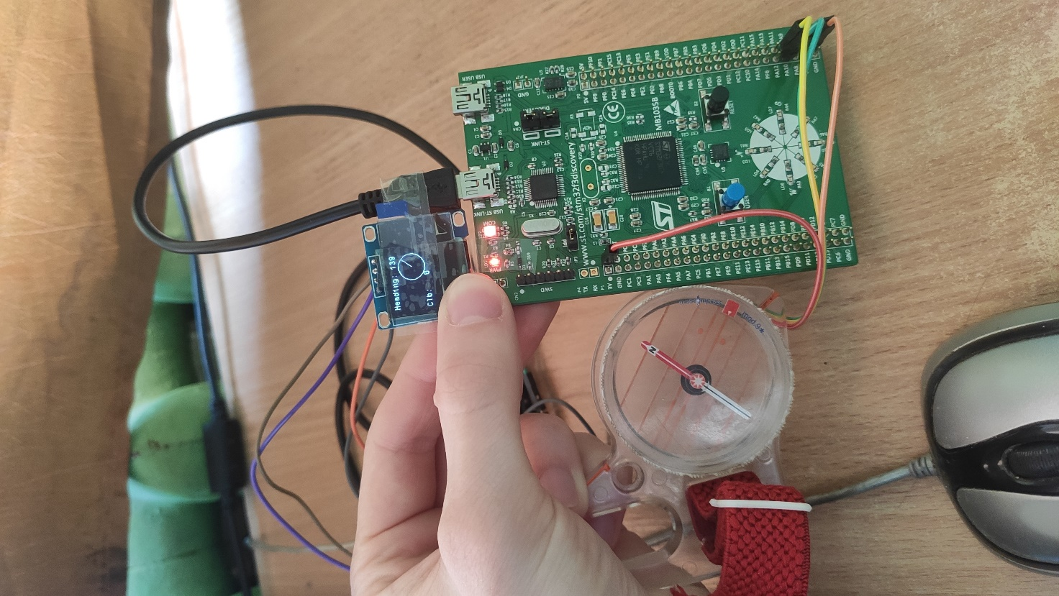

**21 pav.** Kampu laikomo kompaso testavimas įjungus kompensavimą, matome, kad skaičiavimai veikia gerai, atitinka realaus kompaso rodmenis

(Nuotraukose atjungtas UART-USB konverteris dėl patogesnio laikymo)

### Kompiuterinės programos veikimo testavimas

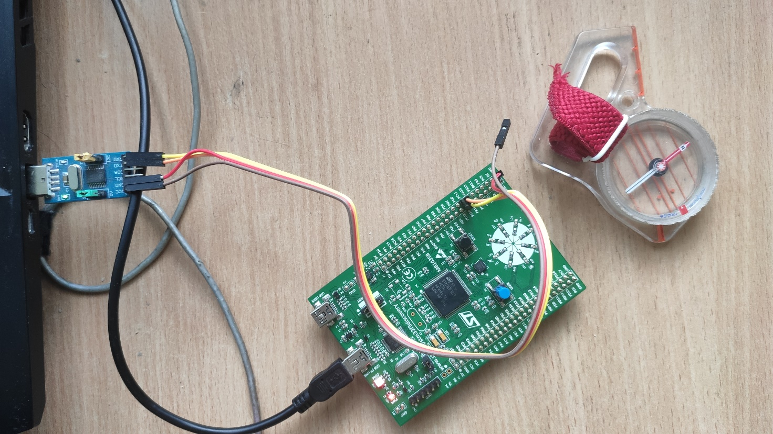

**22 pav.** Kompaso realybėje ir kompiuterinėje programoje vaizdas, kai sensorius nukreiptas šiaurės kryptimi

Norint įrašyti naują konfigūravimo reikšmę į mikrovaldiklį:

**23 pav.** Kompiuterio programos vaizdas prieš konfigūravimo reikšmės įrašymą

**24 pav.** Kompiuterio programos vaizdas prieš 45 laipsnių konfigūravimo vertės išsiuntimą (dešinė apačia)

**25 pav.** Kompiuterio programos vaizdas po naujos konfigūravimo vertės išsiuntimo nepakeitus fizinio sensoriaus kampo, matome, kad rodomas kampas pasisuko 45 laipsniais palei laikrodžio rodyklę

## Paklaidų vertinimas

**26 pav.** Sensoriaus tikslumo charakteristikos

Pasirinktas FS = b00, GN = b100.

Matome, kad akselerometro paklaidos priklauso nuo temperatūros, +-0.01%/[°C, taip pat yra pastovus 60mg offsetas.](https://www.degreesymbol.net/)

Nuo nuskaitymo greičio kuris nustatytas į 400Hz kyla paklaida:

$$P=\frac{220}{\sqrt{400}}=11ug$$

Magnetometras turi 1% mg/gauss paklaidą.

Iš viso gaunama aparatūrinė 0.001% +- 11u gauss paklaida.

Skaičiuojant apvaliname gautą kampo reikšmę iki sveiko skaičiaus, todėl apvalinimo procese atsiranda +- 0.5° paklaida.

Didžiausia absoliutinė paklaida = 0.5.

**27 pav.** Sensoriaus rezoliucijos charakteristikos

Sensoriaus LA_So ir LA_TyOff vertės yra individualiai sukalibruotos gamykloje.

Išvados

1. Sudarę įrenginio schemą, apjungę sensorių, ekraną ir USB-TTL modulį, suprogramavę vartotojo bei mikrokontrolerio programas sukūrėme savo, elektroninio kompaso duomenų surinkimo bei perdavimo įterptinę sistemą.
2. Sukurta kompiuterio programa sugeba priimdama informaciją ją išsaugoti tekstinio failo pavidalu su laiko momentais. Turint papildomų greičio sensoriaus duomenų apskaičiavus kiek laiko, kokiu vidutiniu greičiu, kokia kryptimi keliavo objektas galima būtų atkurti jo kelionės maršrutą ir dabartinę poziciją 3D erdvėje, todėl toks įrenginys galėtų būti naudojamas transporto priemonių navigacijai, jų sekimui ar lėktuvų juodosiose dėžėse.
3. Konfigūravimo vertė kuri pakeičia galutinį apskaičiuotą kampo reikšmę gali būti skirta arba kompaso rodymo paklaidoms kompensuoti (dirbant stipriai pašalinių magnetinių laukų veikiamose teritorijose), arba magnetinės šiaurės rodmenis pakeisti geografinės šiaurės rodmenimis. Deklinacijos kampas prie tam tikros platumos rodo kampo skirtumą tarp geografinės ir magnetinės šiaurės, jį įrašę į konfigūravimo reikšmę galime iš magnetinės šiaurės kompaso paversti jį į geografinės šiaurės kompasą.

Šaltiniai

1. <https://www.st.com/en/evaluation-tools/stm32f3discovery.html#documentation>
2. <https://www.st.com/en/mems-and-sensors/lsm303dlhc.html>
3. <https://www.sparkfun.com/datasheets/Sensors/Magneto/Tilt%20Compensated%20Compass.pdf>
4. <https://controllerstech.com/oled-display-using-i2c-stm32/>
5. <https://controllerstech.com/flash-programming-in-stm32/>